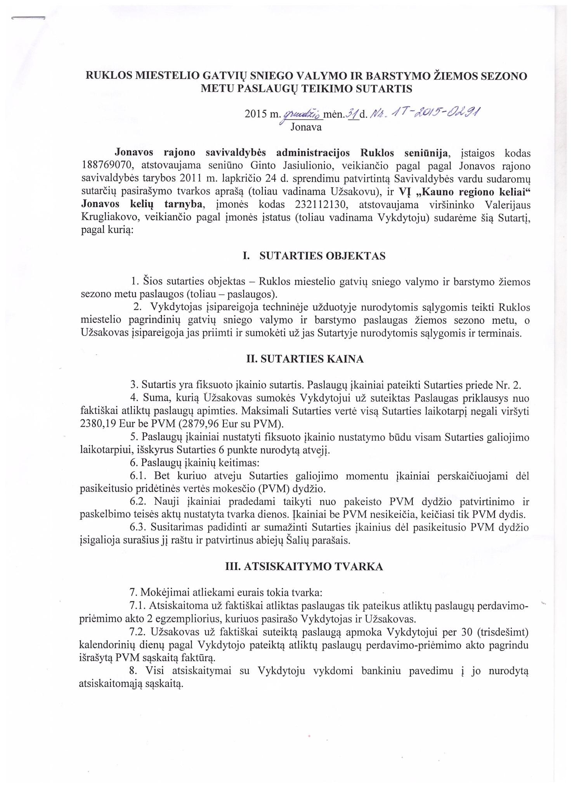

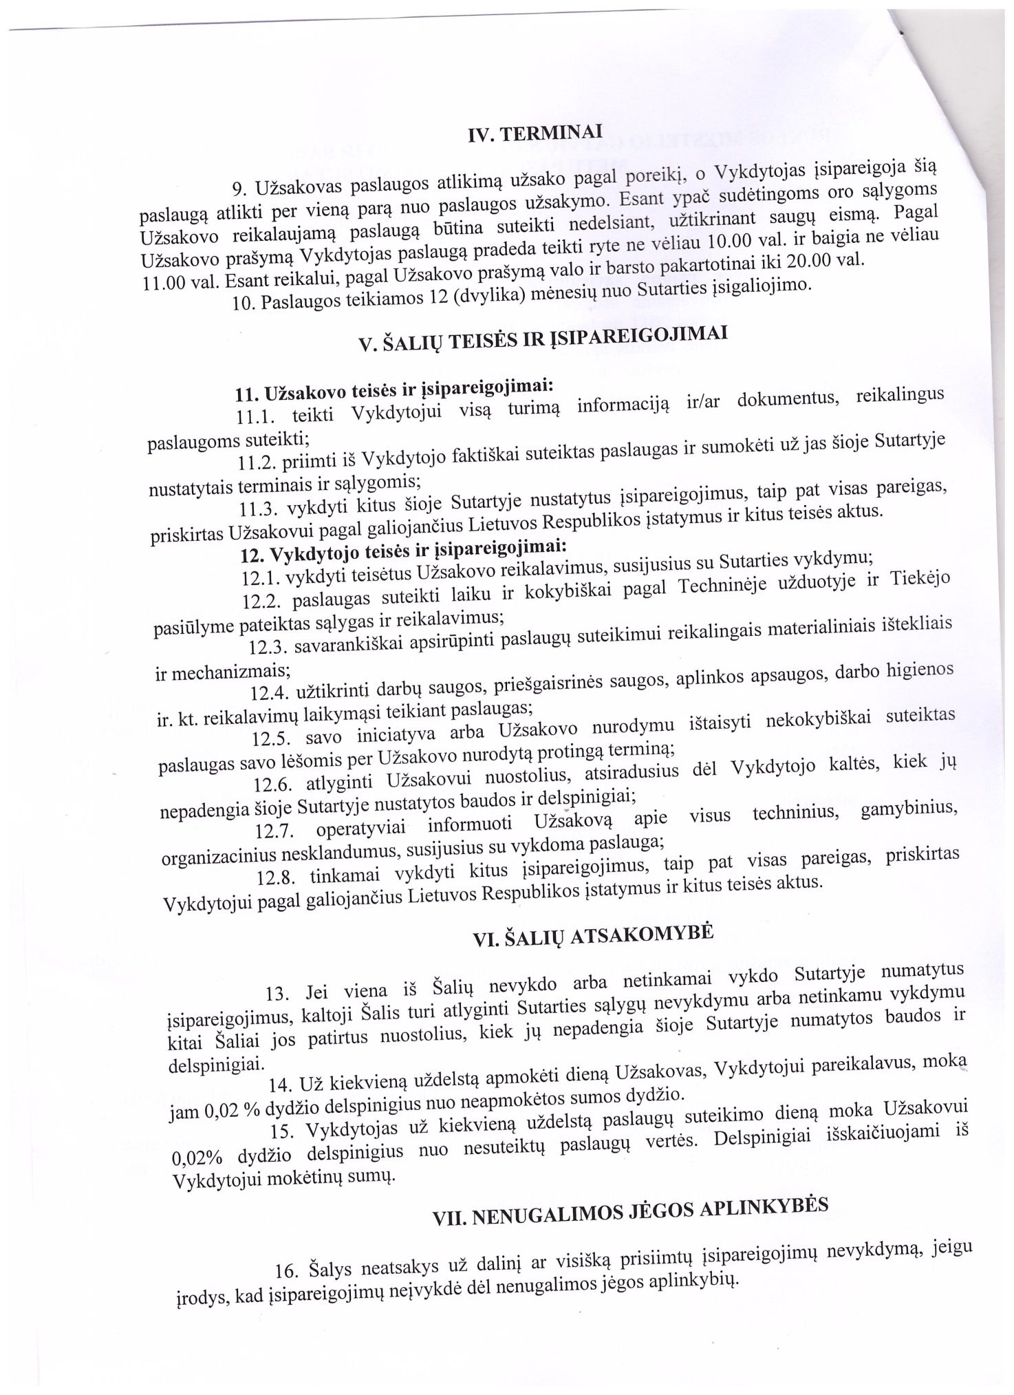

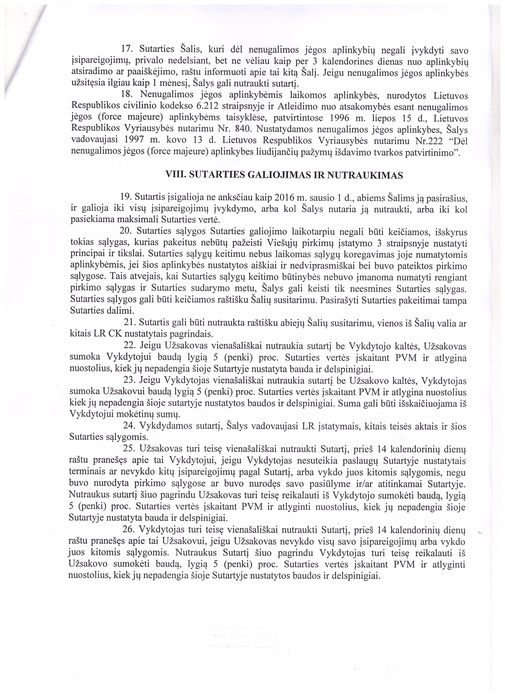

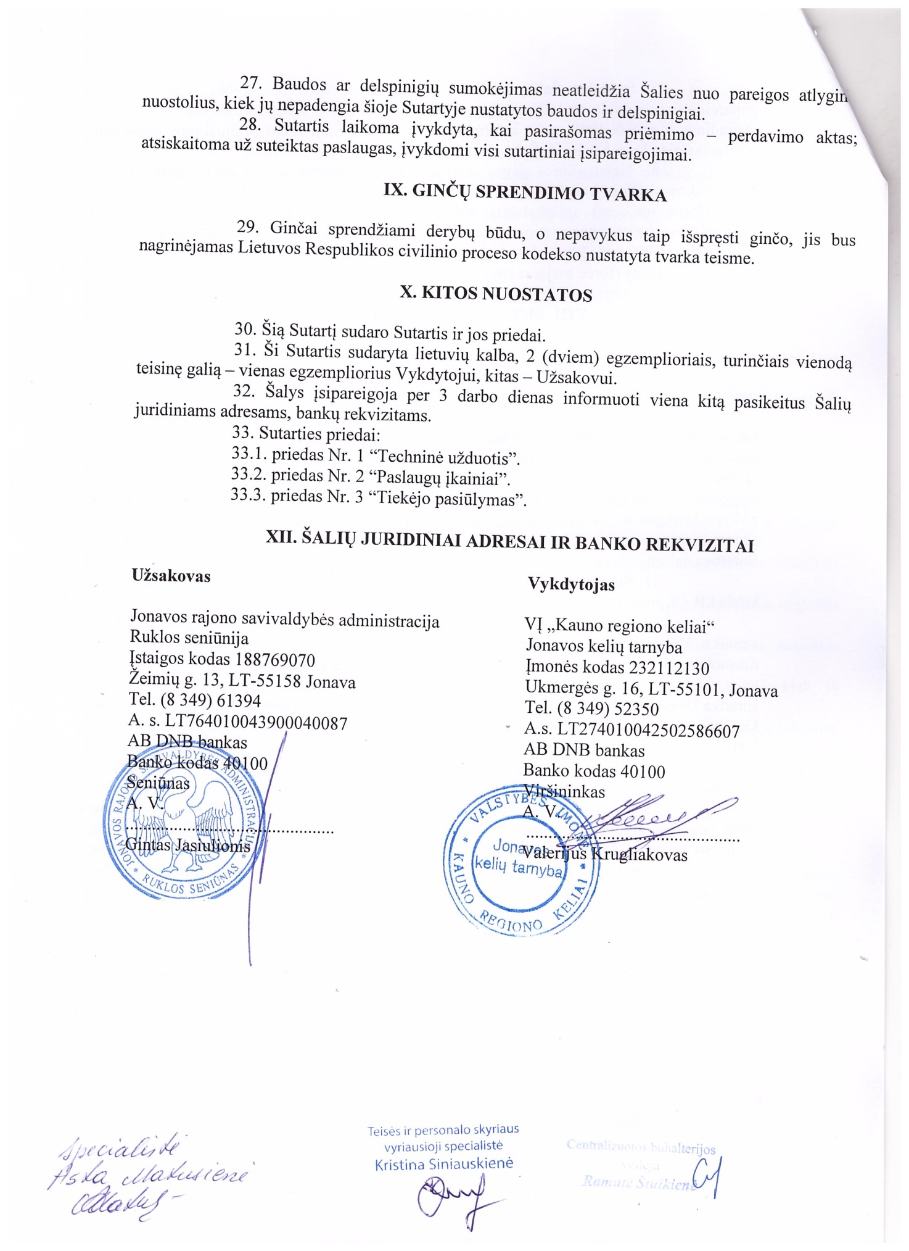

Sutarties priedas Nr. 1

Techninė užduotis

Reikalavimai vykdant Ruklos miestelio gatvių priežiūrą žiemos sezono metu:
- Žiemos sezono metu turi būti užtikrintas sniego valymas nuo Ruklos miestelio pagrindinių gatvių ir jų barstymas smėlio-druskos mišiniu.
- Ruklos miestelio gatvės, nuo kurių valomas sniegas ir kurios barstomos žiemos sezono metu:

Eil. Nr. | Pavadinimas | Gatvės orientacinis plotas (m²)
1. | Karaliaus Mindaugo g. | 10 330 m²
2. | Laumės g. | 4 705 m²
Viso |  | - 15 035 m²

- Nenumatytais atvejais (gaisras, liga ir pan.) seniūnijos darbuotojų nurodymu valomi ir kiti keliai bei gatvės.
- Sniego valymas atliekamas priklausomai nuo oro sąlygų pagal Ruklos seniūnijos atsakingų darbuotojų nurodymus.
- Gatvės turi būti nuvalytos ir pabarstytos per vieną parą nuo paslaugos užsakymo. Esant ypač sudėtingoms oro sąlygoms, Užsakovo reikalaujamą paslaugą būtina atlikti nedelsiant, užtikrinant saugų eismą. Pagal Užsakovo prašymą Tiekėjas darbus pradeda ryte ne vėliau 10.00 val. ir baigia ne vėliau 11.00 val. Esant reikalui pagal Užsakovo prašymą valo ir barsto pakartotinai iki 20.00 val.
- Smėlio-druskos mišinys turi būti skirtas barstyti slidžius ir apsnigtus takelius, kelius, laiptus ir kitas slidžias dangas. Mišinys turi skatinti greitesnį tirpimą: ledo, sniego, provėžų bei užtikrinti geresnį sukibimą važiuojant arba einant.
- Tiekėjai, siūlydami kainas, turi įvertinti visas išlaidas, tarp jų ir darbą švenčių dienomis, atvykimo ir grįžimo išlaidas iki valomos gatvės ir pan.
- Sniego valymo paslaugos turi būti atliekamos su specializuota technika, už kurią visiškai atsako paslaugos Vykdytojas.
- Užsakovas apmoka Vykdytojui už faktiškai suteiktą paslaugą. Mokama pagal pateiktą įkainį 1000 kv.m. Preliminarus valomų ir barstomų gatvių plotas – 15035 kv. m. Maksimalus paslaugų suteikimo kiekis per metus – 15 minėto ploto valymų ir barstymų.
- Jeigu, siekiant laiku ir tinkamai įvykdyti Sutarties sąlygas, reikia atlikti papildomus darbus, kurių Vykdytojas nenumatė sudarant sutartį, bet turėjo ir galėjo juos numatyti pagal pateiktus Užsakovo dokumentus, ir jie yra būtini šiai sutarčiai tinkamai vykdyti, šiuos darbus Vykdytojas atlieka savo sąskaita.
- Užsakovas pasilieka teisę, esant būtinybei, Sutarties vykdymo metu tikslinti paslaugos apimtis, periodiškumą, techninius ir kokybės parametrus. Vykdytojo pretenzijos šiuo atveju nagrinėjamos nebus.

Parengė: Specialistė Asta Matusienė

